ГРАНИТ №3 2022
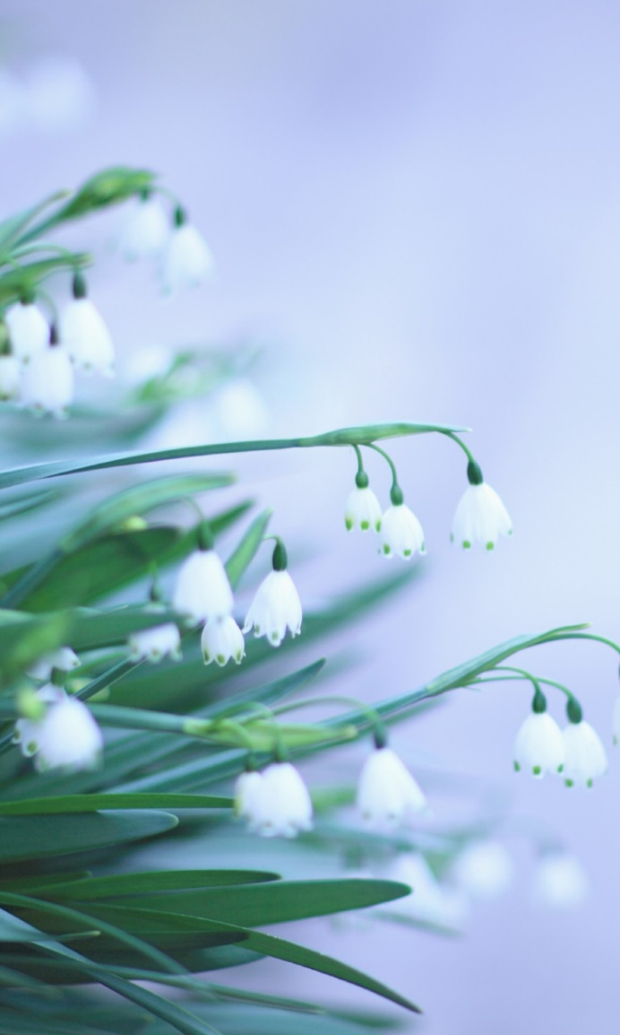

Жизнь гимназии.
Поздравляем победителей зимнего этапа Всероссийской Олимпиады школьников "Умники России" по математике 2021 - 2022 учебного года:
Корнилова Марина (11В) - диплом II степени;
Алымова Елизавета (11В) - диплом III степени;
Малахова Мария (11В) - диплом III степени;
Романенко Ксения (11В) - диплом III степени;
Мусатова Екатерина (10А) - диплом III степени;
Якимова Диана (10А) - диплом III степени;
Норбиков Адель (10В) - диплом III степени.
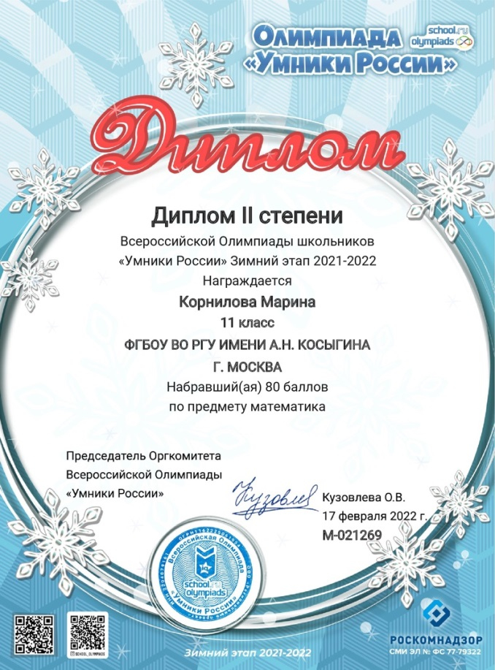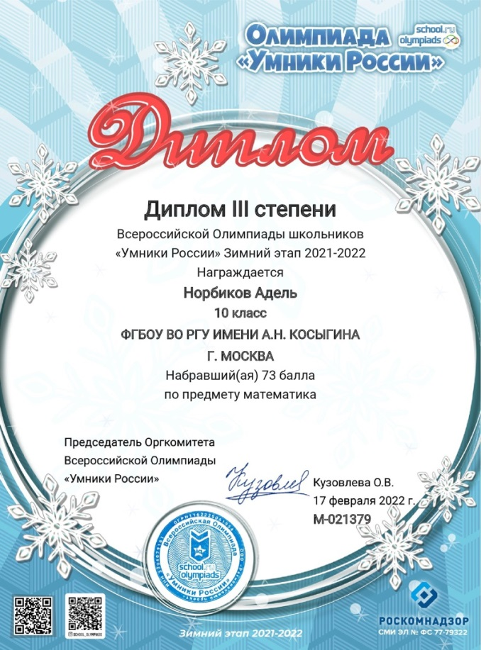

Поздравляем Мусатову Екатерину, учащуюся 10 А класса с победой в зимнем этапе Всероссийской Олимпиады школьников "Умники России" 2021 - 2022 уч.года.
Екатерина приняла участие в олимпиаде по предметам: русский язык, английский язык, география, математика, литература - и стала победителем по всем из них!
Екатерина награждена дипломами:
по русскому языку - диплом I степени - набрала 100 баллов;
по английскому языку - диплом I степени - набрала 93 балла;
по географии - диплом I степени - набрала 93 балла;
по литературе - диплом I степени - набрала 93 балла;
по математике - диплом III степени - набрала 60 баллов.

Поздравляем Екатерину с заслуженной победой!
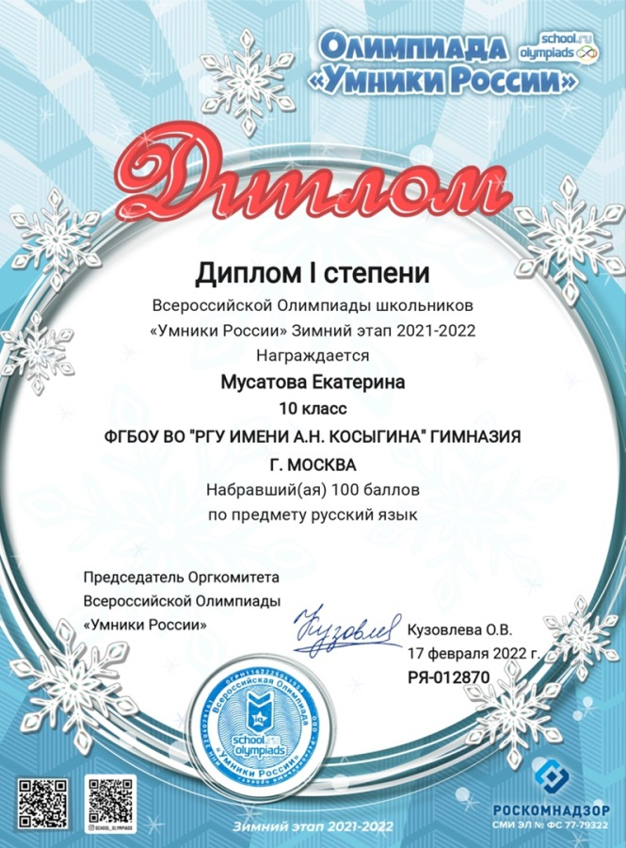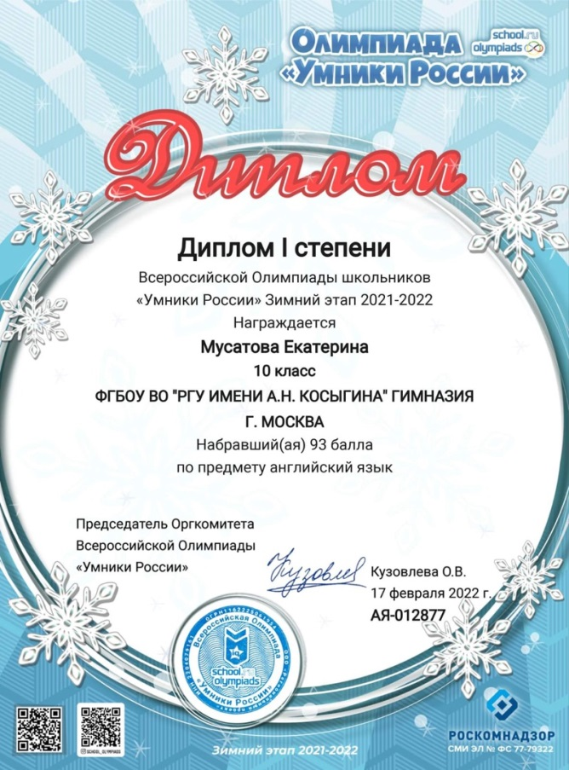

Вторая часть недели марта называется Широкой Масленицей - это время самых больших гуляний и веселья. Четверг в народе называли «Разгуляй». В этот день проводятся увеселительные мероприятия и гулянья.
Учащиеся гимназии также отпраздновали Широкую Масленицу! Девушки принесли выпеченные блины. Блины были на любой вкус: и тонкие, и пышные, с вареньем и сгущённым молоком, были даже яблочные и банановые!
Все угощали своими блинами друзей, одноклассников, учителей, гостей из других классов, и сами ходили друг другу "в гости на блины"!
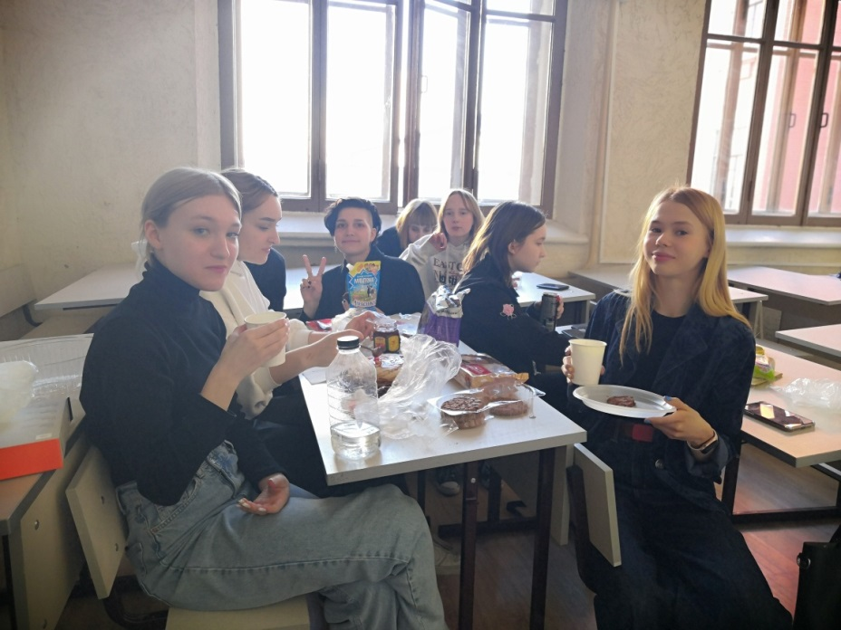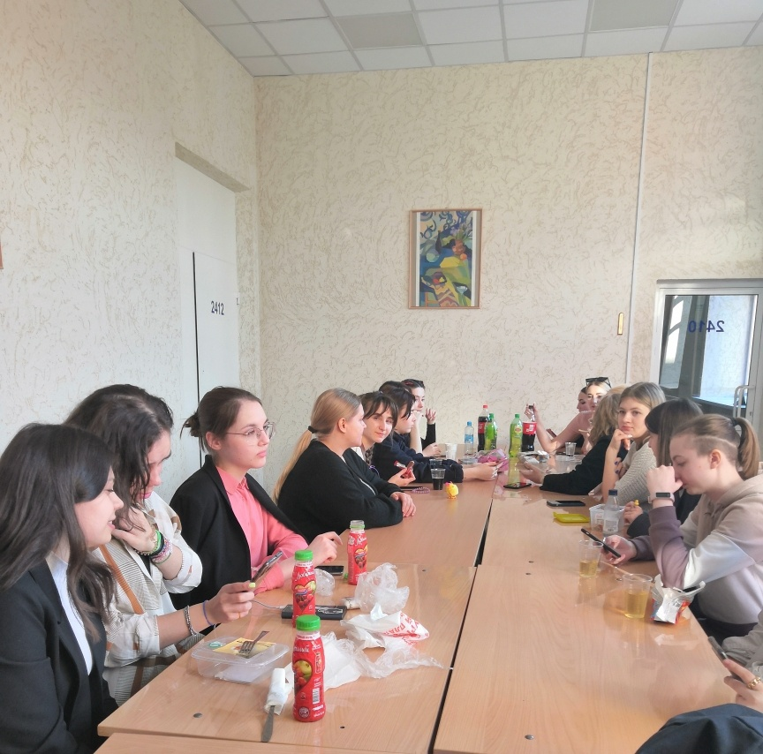

16 марта 2022 на уроке обществознания, было организованы дебаты в форме открытого судебного разбирательства.
Организатор мероприятия: учитель обществознания - Роман Владимирович
Участники: команда из 11 "Г" и команда из 10 "Д" классов.
11"Г" представляли: Колганов Максим, Краус Леонид, Заболотский Иван, Дмитриев Михаил, Шакин Павел.
10"Д" представляли: Чередниченко Анна, Авилова Елизавета, Апатова Даниэла, Волкова Анастасия.
Присяжные заседатели: педагоги гимназии: Евгения Игоревна, Наталья Васильевна, Ольга Николаевна.
Обвиняемые - герои мультфильма "Ну, погоди!" - Волк и Заяц.
Команды должны были: выступить с обвинительной речью противоположной стороны - спикер излагает суть обвинения и квалифицирует действия "подсудимого", согласно действующему законодательству; задать друг другу вопросы - задача в том, чтобы склонить судебную коллегию на свою сторону; выступить с заключительной речью - высказать своё отношение к инкриминируемому их "подзащитному" деянию и обвинением оппонента.
Спикерами были: Колганов Максим и Чередниченко Анна.
Выбор стороны защиты решал жребий. Команда 11"Г" выступила с обвинением в сторону Волка, команда 10"Д" выступила с обвинением в сторону Зайца.
Обе команды блестяще справились со своей задачей. Спикеры продемонстрировали и острый ум, и владение материалом, и умение отвечать на вопросы и грамотно парировать ответы оппонента, и основательную подготовку к заседанию.

Победу с перевесом в один голос одержала команда 10"Д"- спикер Чередниченко Анна!!!
Поздравляем команды с прекрасным выступлением, а также благодарим учителя обществознания Романа Владимировича за проведение дебатов и за отличные знания ребят.

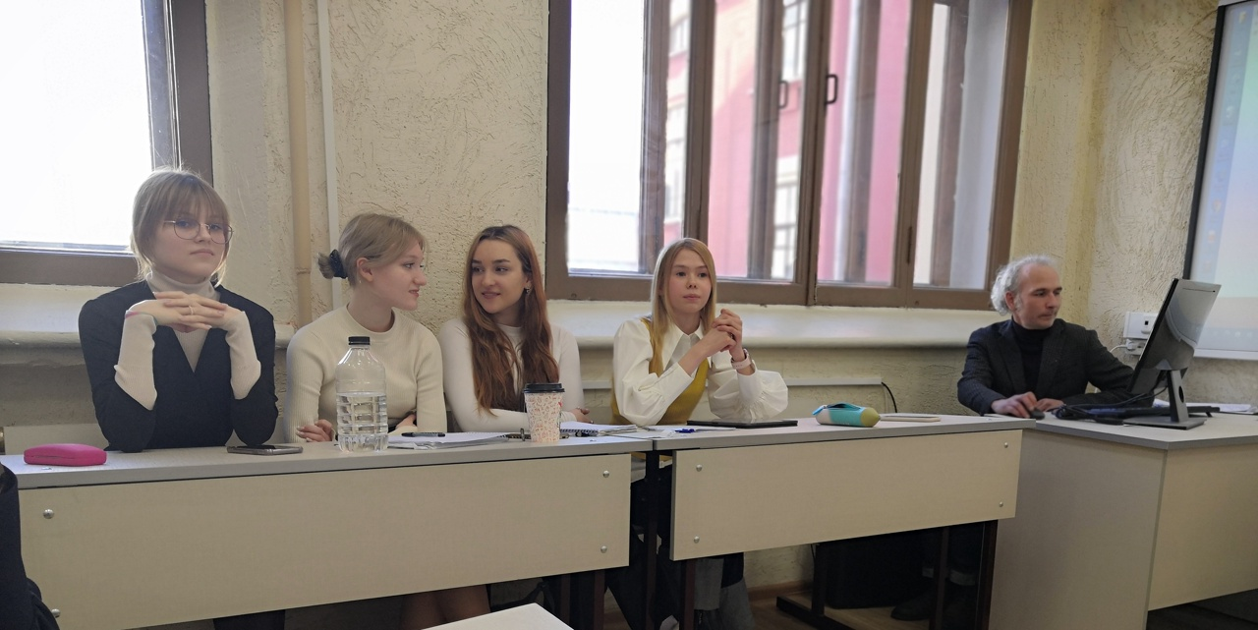

Праздники марта.
1 марта-День кошки в России
День кошки в России впервые прошел в 2004 году. Праздник организовали Московский музей кошки и редакция журнала «Кот и пес».
В этот день благотворительные организации собирают пожертвования для помощи бездомным животным. Проводятся выставки и конкурсы породистых кошек. Приюты для бездомных животных и питомники устраивают выставки для потенциальных владельцев. Хозяева покупают питомцам деликатесы, новые игрушки и домики, ласкают и играют с ними, шьют праздничные наряды, устраивают фотосессии.
Масленица
Масленица – языческий праздник, который проводил границу между зимой и началом весны. Празднование начиналось в день весеннего равноденствия (22 марта) и длилось около недели. На Масленицу прославляли природу, землю и продолжение рода, зазывали богатый урожай, вспоминали умерших предков. После распространения христианства духовенство придало празднику новый смысл. Масленица начала называться Сырной седмицей и стала служить подготовкой к Великому посту перед Пасхой. Время ее проведения изменяется в зависимости от даты Пасхи.
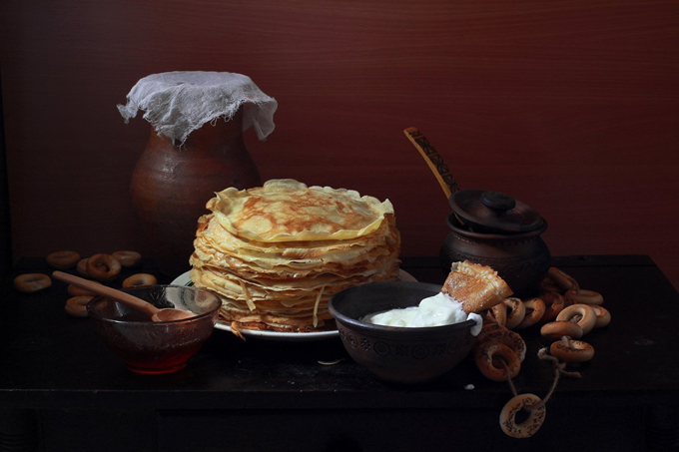
Всемирный день иммунитета
Нарушение сна, несбалансированное питание, неправильно подобранные физические нагрузки, экология и отказ от здорового образа жизни – все это ведет к стрессу для организма и снижению функций иммунной системы. Исследования Ассоциации клинических иммунологов показали, что во всех странах от 7 до 15% жителей страдают от ослабления иммунитета.
Чтобы привлечь внимание людей к проблемам, которые вызывают всевозможные иммунные заболевания, был учрежден Всемирный день иммунитета. Он отмечается ежегодно 1 марта. Инициатором проведения праздника в 2002 году выступила Всемирная Организация Здравоохранения (ВОЗ).
1 марта в России и во многих других странах мира проводятся мероприятия и просветительские акции, направленные на повышение осведомленности жителей о важности и особенностях работы иммунной системы. Медицинские работники устраивают конференции и тематические брифинги. На них обсуждаются вопросы, связанные с укреплением иммунитета, влиянием всевозможных лекарств и БАДов на работу иммунной системы.
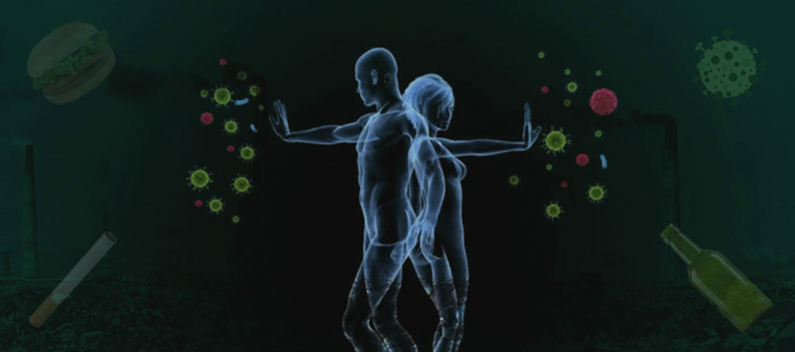

8 Марта - Международный женский день
Международный женский день 2022 отмечается 8 марта. Во многих странах этот праздник проводится на государственном уровне и является официальным выходным днем. Он посвящен началу весны, женственности и роли представительниц прекрасного пола в жизни общества. Ежегодно ООН в этот день отмечает Международный день борьбы за права женщин и международный мир.

Необычные хобби.
- Косплей для собак

Косплей сейчас на подъеме, но есть люди, которые выводят это понятие на новый уровень.
Они называют это хобби соревновательной стрижкой собак и вместо того, чтобы одевать своих питомцев в странные костюмы, они причесывают и стригут их так, чтобы собаки выглядели как герои мультфильмов, фильмов, или же животные другого вида.
Люди тратят много времени и усилий на то, чтобы сделать своих собак похожими на тигров, панд, персонажей «Улицы Сезам», черепашек-ниндзя и даже на драконов или Йоду. Совершенно другой вопрос, относятся ли собаки к этому зрелищу так же, как и их хозяева.
- Резьба по мылу

Это художественное хобби больше подходит для творческих и спокойных людей. Речь идет о вырезании из мыла замысловатых произведений искусства.
Чтобы действительно создать что-то удивительное из столь хрупкого и скользкого материала, нужно использовать специальные инструменты и техники.
Многие люди любят делиться своими творениями в покадровых видеороликах в социальных сетях или на YouTube.

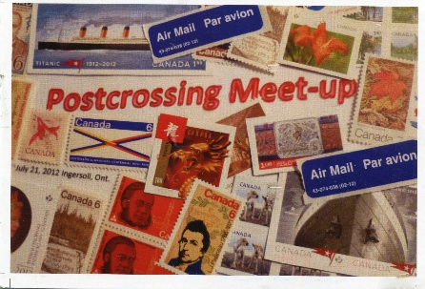
- Посткроссинг — открытка от незнакомца

Посткроссинг — это глобальный проект, суть которого в обмене бумажными открытками. Система выдаёт вам случайный адрес, вы отправляете человеку открытку, а сами получаете от кого-нибудь ещё (одна из схем). По состоянию на 2017 год на официальном сайте посткроссинга зарегистрировано свыше 676 тысяч человек со всего мира. Люди обменялись более чем 40 миллионами открыток. Посткроссинг очень популярен в России и Беларуси, ведь это романтично и помогает найти новых друзей.
Прокачаться в посткроссинге:
Postcrossing.com — официальный сайт проекта.
Postcross.ru — русскоязычный портал любителей посткроссинга.

Интересные профессии
Реставрация книг.
Реставрация — это не ремесло, не простое устранение изъянов и ни в коем случае не декоративное оформление. Реставрация книг — камерный процесс, задача которого продлить книге жизнь, сохранив ее образ, энергетику, информацию не только текстовую, но и чувственную. Работа с книгой всегда очень деликатна. Продлить книге жизнь в будущем, сохранив в ней Прошлое, есть ничто иное, как Искусство.
Многие книги, которые хранятся в главной библиотеке страны, поступают в нее в разрушенном состоянии, и посредником между писателем и читателем становится именно реставратор. Благодаря его работе информация прошлых веков полноценно доходит до нас. Процесс реставрации может занять пару недель, а иногда он длится несколько месяцев и даже год.
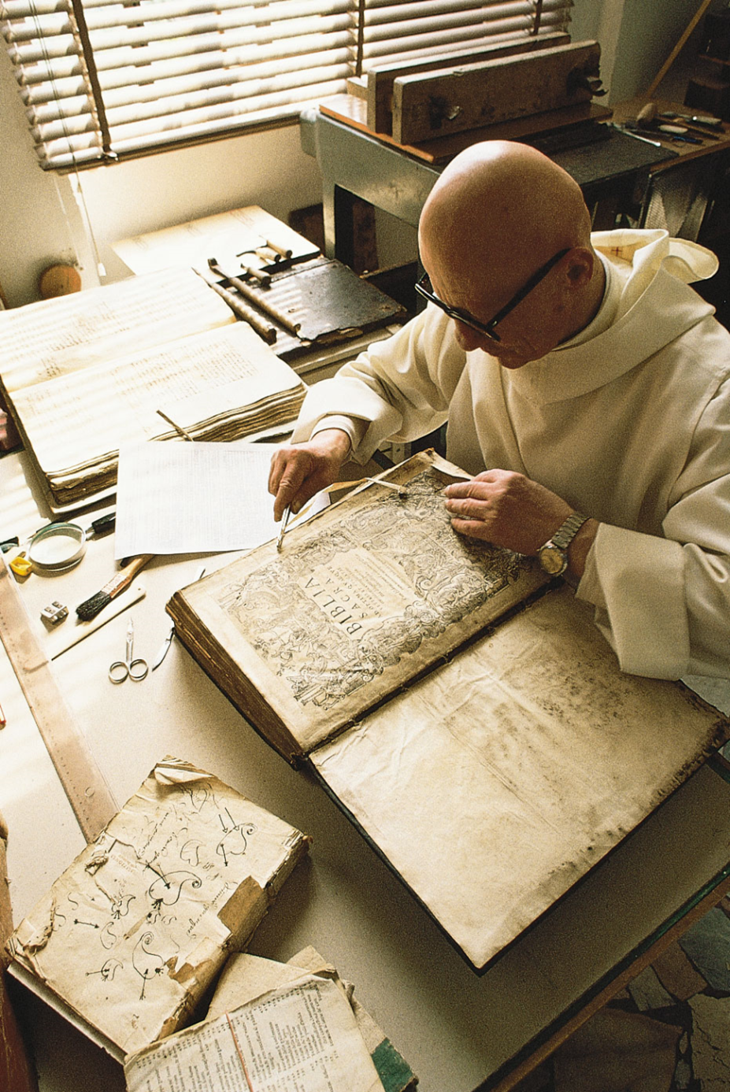

С рукописями работают специалисты высшей категории. Плакаты — это начальная стадия, это более стандартная работа. Специалисты реже делают плакаты, так как это относительно простая работа: специалист по нейрохирургии не будет заниматься простыми швами. Мало заведений в России, которые готовят реставраторов бумаги. Училища разбросаны по всей стране: есть в Суздале, Санкт-Петербурге.

Журналист.
Журналист - это человек, который создает новости. Журналисты формируют информационное поле, в котором мы с вами живем: слушаем утренние шоу по радио, днём читаем статьи и смотрим видеоролики в смартфоне, а вечером смотрим новостные передачи по телевизору.
Благодаря работе журналиста мы узнаем информацию за пределами своего круга общения – какой прогноз погоды на завтра, стоит ли покупать новый гаджет, что происходит в горячих точках планеты, кто стал президентом в нашей или соседней стране. Поэтому, определенно, без труда журналиста в мире наступила бы великая тишина и всеобщее незнание.

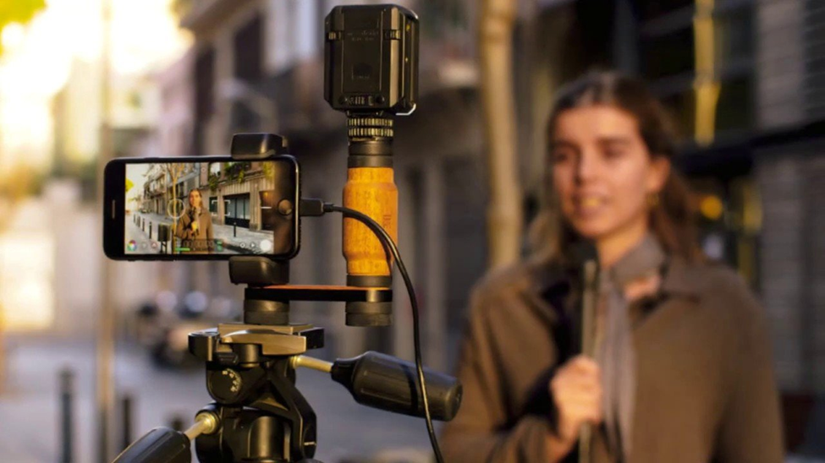

Журналистика как профессия известна с древности. И отношение к ней в обществе до сих пор очень неоднозначное. С одной стороны, свободная пресса обличает проблемы общества. "Журналист - это чистильщик улиц, работающий пером", - говорил Наполеон. "Я глубоко убежден, что, если вашей целью является изменение мира, журналистика - это самое действенное и быстрое оружие для этого", - считал Том Споппард, британский драматург. А с другой стороны, пресса никогда не бывает абсолютно свободна. Если не говорить о прямой цензуре, то все равно издания и тв-каналы не могут остаться независимыми. На них влияет мнение заказчика, который финансирует СМИ, или мнение выпускающего редактора, который формирует выпуск. "Авторы газетных колонок - это несостоявшиеся торговцы мелким галантерейным товаром. Родители вынудили их заняться более интеллигентной профессией, но врожденный талант все-таки пробивает себе дорогу", - саркастически говорит Карл Краус (австрийский писатель и публицист).

Какие бывают журналисты и что они делают
Журналист - это общее название для десятков различных профессий. Для создания новостей в журналах и на телевидении работает целая команда:
✔ Корреспондент/репортер работает на передовой: собирает сведения, берет интервью, получает и обрабатывает первичную информацию.
✔Обозреватель/аналитик создаёт и готовит к выпуску обзоры, статьи, расследования, комментарии, аналитические интервью и т.д.
✔ Корректор - технический специалист, который устраняет ошибки в текстах.
✔ Редактор / главный редактор / выпускающий редактор - специалист, который отвечает за общую концепцию выпуска.
✔ Телерадиоведущий - представляет новости и ведет передачи в эфире.

Путешествие одним днём. Музей-усадьба Ясная Поляна.
Усадьба находится в 25 минутах езды на машине от Тулы. Ее можно обойти не спеша за три-четыре часа, а затем вернуться в Тулу и посмотреть ее центр.
В Ясной Поляне жил Лев Толстой. Здесь он реализовывал смелые идеи по благоустройству жизни крестьян: например, открыл начальные школы для крестьянских детей, что было редкостью в то время. Сегодня в музее-усадьбе можно отлично провести время и погулять по огромной усадьбе, большая часть которой — это парки, сады, пруды и лес. Еще здесь ходят в музеи, посещают мастер-классы, катаются на велосипеде или на лошади.
Как добраться до Ясной Поляны?
На машине. Если ехать в Ясную Поляну из Москвы на машине, путь без пробок займет 3 часа по трассе М2. Оставить машину можно на бесплатной парковке возле кассы музея.
На автобусе. Те, кто едут на общественном транспорте, делают пересадку в Туле. Автобусы из Москвы отходят от автостанций «Новоясеневская», «Варшавская» и «Орехово». Советую брать билет на рейсы, которые прибывают на автовокзал Тулы. От него до Ясной Поляны идут маршрутки № 114, 117к, 280 и автобусы № 114 и 117.
Дорога займет примерно 40 минут. Выходить нужно на остановке «Школьная». Оттуда до входа в музей — еще 15 минут через поселок. Стоимость проезда в автобусе 20 ₽, в маршрутках — 25 ₽, оплата наличными. Поездка на «Яндекс-такси» от автовокзала до Ясной Поляны обойдется в 300—450 ₽, ехать около 20 минут.
Маршрут может проходить по таким местам:
Башни въезда и Большой пруд
Нижний парк
Теплицу
Парк Клины
Дом Толстого
Флигель Кузминских
Дом Волконского
Кузню
Могилу Толстого
Лес Чепыж и поля
Скамейку Толстого
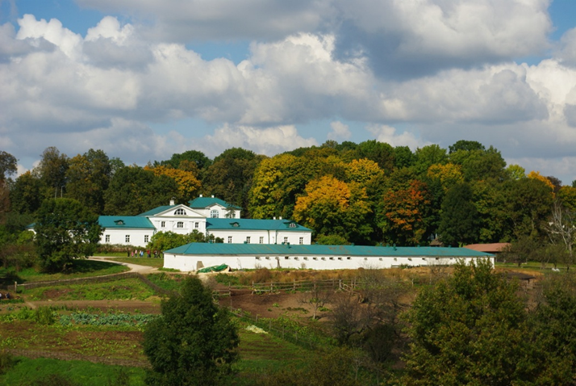
Дом Толстого — одно из главных мест в усадьбе. Здесь жила семья писателя и гостили его друзья.
Внутри находится экспозиция с оригинальной обстановкой 1910 года. Например, можно посмотреть кабинет Толстого и большую столовую-гостиную.
Можно посмотреть личные вещи Толстых, их одежду, мебель, посуду. Там есть даже гантели Толстого.
Чуть дальше дома — большой двор со скамейками, где можно отдохнуть в тени деревьев.
Дом Волконского — самое старое каменное здание на территории усадьбы. Сейчас в нем располагается администрация музея. Там жил дедушка Толстого, князь Волконский, пока строили Большой дом — место, где родился и вырос сам писатель. Увы, Большой дом не сохранился: в молодости Толстой проиграл его в карты — здание разобрали по бревнам и увезли в другое место.
Сувениры.
В сувенирных лавках можно найти плетеные корзины, картины местных художников, белевскую пастилу и тульские пряники. Можно приобрести мелкие подарки, связанные со Львом Николаевичем, например тетради и постеры с его цитатами, открытки, путеводители по музею, книги про Ясную Поляну и биографию писателя.

Над выпуском работали:

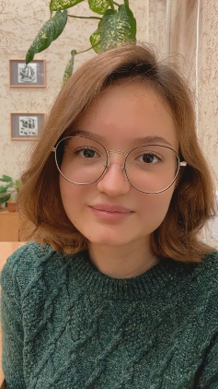
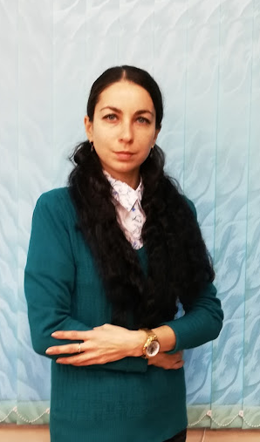
Главный редактор: Конбекова Л.Т. Журналист: Сучкова Влада Журналист: Живаева Полина

